112學年度自主學習系列講座報名表：自主學習探索系列(五)
- 時間：112年12月08日第七節
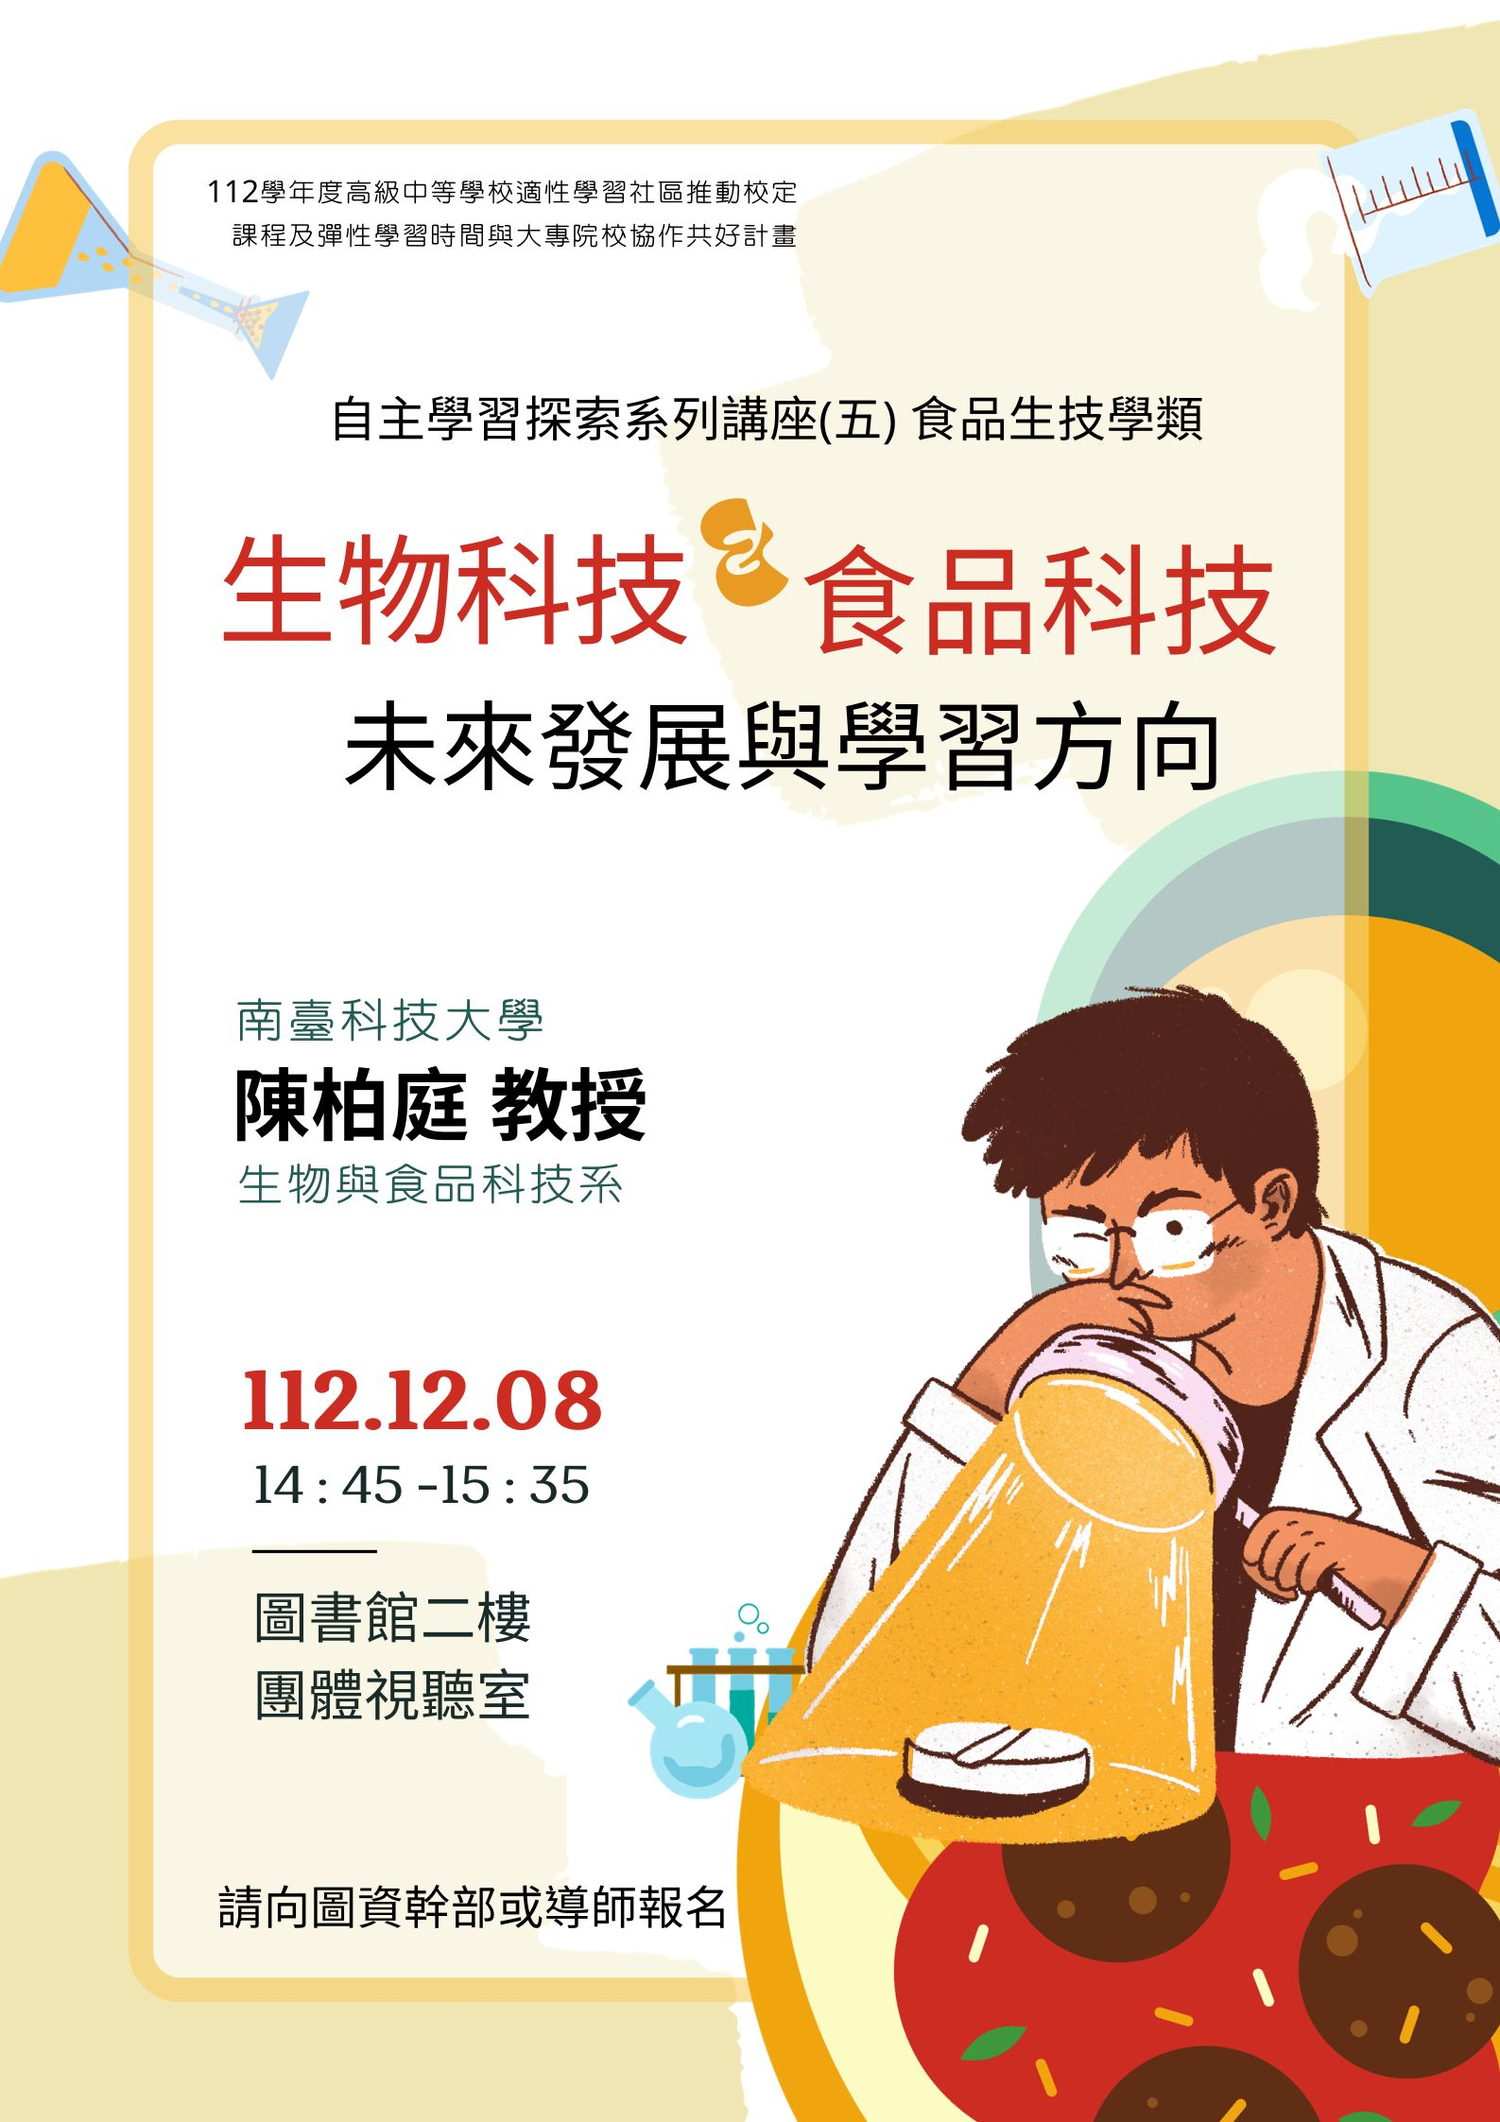
- 地點：圖書館二樓團體視聽室
- 講師：南臺科技大學
生物與食品科技系 陳柏庭 教授
- 主題：生物科技與食品科技領域的未來發展與學習方向
- 參與對象：高一、高二
- 備註:本場講座為「食品生技類」鼓勵對生物科技、食品科技、食品創新有興趣的同學參與，多多了解未來生物科技與食品科技的發展。
-------------------------請圖資幹部於11月24日前繳回圖書館---------------------
自主學習探索系列(五)
班級 | 導師  簽名 | 座號 | 姓名 | 座號 | 姓名

